🧠 ¿Qué es Excel?
Microsoft Excel es una aplicación de hoja de cálculo desarrollada por Microsoft que permite organizar, analizar, calcular y visualizar datos numéricos y de texto en filas y columnas.
Es la hoja de cálculo por excelencia. Forma parte del paquete de oficina Microsoft Office y es fundamental para gestionar presupuestos, crear gráficos, realizar tareas contables y automatizar procesos con macros.
Tarea que podemos hacer con Excel
Con Microsoft Excel podemos llevar a cabo las siguientes tareas:
- Elaborar tablas de consulta de información.
- Crear gráficos a partir de datos numéricos introducidos en la hoja de cálculo.
- Resolver operaciones matemáticas sencillas.
- Hacer calendarios especializados.
- Hacer facturas.
- Diseñar todo tipo de horarios.
- Generar informes contables.
- Elaborar presupuestos detallados.
- Editar hojas de cálculo de programas similares.
- Llevar una libreta de direcciones.
- Llevar un registro de clientes, usuarios, empleados… o cualquier otro en el que se funcione mediante líneas y columnas.
- Llevar la contabilidad de una empresa, un comercio o incluso un hogar.

🖥️ Interfaz de Excel
Es el conjunto de elementos visuales con los que el usuario interactúa
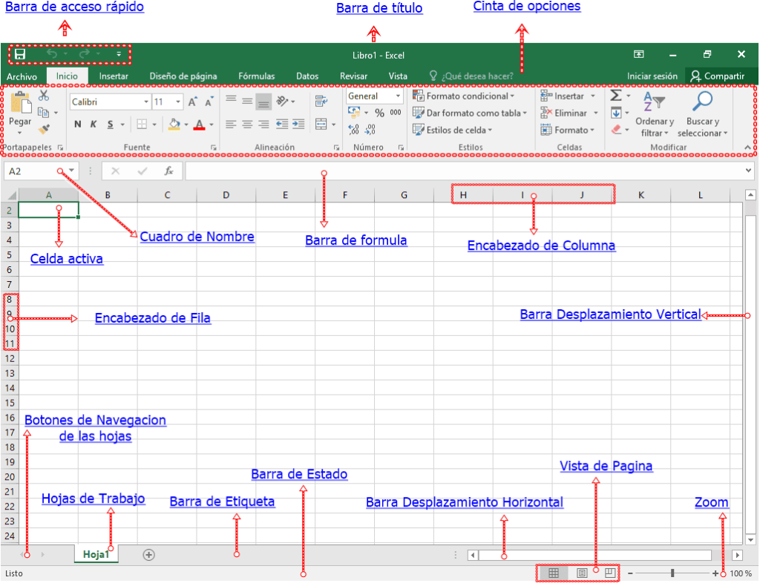

1. Barra de Título:
- Nombre del Archivo: Muestra el nombre del archivo actual de Excel en el que estás trabajando.
- Botones de Control de Ventana:
  - Minimizar: Reduce la ventana de Excel a la barra de tareas.
  - Maximizar/Restaurar: Amplía la ventana para que ocupe toda la pantalla o la devuelve a su tamaño anterior.
  - Cerrar: Cierra el archivo actual o la aplicación de Excel.

2. Barra de Acceso Rápido:
- Se encuentra en la parte superior izquierda de la ventana. Esta barra contiene accesos directos personalizables a las funciones más utilizadas:
  - Guardar: Guarda el archivo actual.
  - Deshacer: Revierte la última acción realizada.
  - Rehacer: Rehace la acción revertida con el botón Deshacer.
  - Puedes agregar o quitar botones según tus necesidades en la barra de herramientas de acceso rápido.

3. Cinta de Opciones:
La cinta está compuesta por pestañas y grupos de botones. Aquí están algunas de las pestañas principales:
- Archivo: Abre el menú donde puedes guardar, abrir, imprimir, y gestionar el archivo.
- Inicio: Contiene herramientas básicas como formato de fuente, alineación de texto, formato de celda, inserción de celdas, filas y columnas, y más.
- Insertar: Permite insertar tablas, gráficos, imágenes, formas, y otros elementos.
- Diseño de Página: Contiene opciones de configuración de página como márgenes, orientación, tamaño de papel, y áreas de impresión.
- Fórmulas: Aquí están las herramientas relacionadas con la creación y gestión de fórmulas y funciones.
- Datos: Contiene herramientas para la importación, conexión y organización de datos, como filtros y ordenación.
- Revisar: Permite realizar revisiones, agregar comentarios, ortografía, y otras herramientas relacionadas con la revisión de un documento.
- Vista: Cambia la vista del libro, como el modo de pantalla completa, zoom, y el manejo de ventanas.

4. Cuadro de Nombres:
- Ubicado a la izquierda de la barra de fórmulas, muestra la referencia de la celda seleccionada (ej. A1, B5) o el nombre que le hayas asignado a un rango de celdas.

5. Barra de Fórmulas:
- Es el espacio donde se pueden ver y editar fórmulas o el contenido de la celda seleccionada.

6. Botones de Navegación de Hojas:
- Ubicados en la parte inferior izquierda, permiten moverte entre las hojas del libro actual.

7. Barra de Estado:
- Se encuentra en la parte inferior de la ventana. Muestra información como el estado de cálculo de fórmulas, las funciones rápidas (por ejemplo, sumas automáticas), el número de celdas seleccionadas, etc. Aquí también están los botones para cambiar las vistas de la hoja de cálculo en la barra de estado en Excel:
  - Vista Normal: Muestra el contenido estándar de la hoja de cálculo.
  - Vista de Diseño de Página: Muestra cómo se verá la página al imprimirse.
  - Vista de Salto de Página: Permite gestionar los saltos de página para imprimir.

8. Controles de Zoom:
- En la esquina inferior derecha, tienes un deslizador que te permite acercar o alejar la vista de la hoja de cálculo.

9. Botón de Ayuda:
- En la parte superior derecha, tiene un ícono de signo de interrogación (?) que te lleva a la ayuda de Excel para resolver dudas.

Elementos principales:
- Libro: archivo de Excel (.xlsx)
- Hoja: cada página dentro del libro
- Celda: intersección de fila y columna (ej: B3)
- Fila: horizontal (1,2,3…)
- Columna: vertical (A, B, C…)
- Rango: conjunto de celdas (ej: A3:C12)

✏️ Introducción de datos
En Excel puedes introducir:
- Texto → nombres, categorías
- Números → cantidades, precios
- Fechas → formato automático

👉 Ejemplo:
Producto | Precio | Cantidad
Lápiz | 1.20 | 10

🧮 Fórmulas básicas
Las fórmulas siempre empiezan por =
Ejemplos:
- Suma:
=SUMA(A1:A5)
- Multiplicación:
=A1*B1

📌 Referencias de celdas
Una referencia de celda en Excel identifica una o varias celdas en una hoja de cálculo (ej. A1, B1:B10) para usar sus valores en fórmulas y funciones. Permiten que los datos sean dinámicos y que las fórmulas se actualicen automáticamente al cambiar los valores originales. Se pueden usar referencias relativas (A1), absolutas ($A$1) o mixtas ($A1 o A$1).
- Relativa: A1 (cambia al copiar)
- Absoluta: $A$1 (no cambia al copiar)
- Mixta: A$1 (no cambia la fila al copiar)
$A1 (no cambia la columna al copiar)

🎨 Formato de celdas
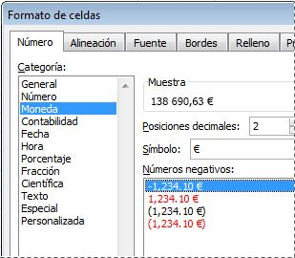
Permite cambiar cómo se ven los datos:
- Moneda (€)
- Porcentaje (%)
- Fecha
- Colores y estilos

💾 Guardar archivos
- Formato habitual: .xlsx
- También se puede exportar a PDF

⚡ Atajos útiles
- Ctrl + C → copiar
- Ctrl + V → pegar
- Ctrl + Z → deshacer
- Ctrl + S → guardar

